第二章匀变速直线运动的研究（单元测试）
姓名:_______ 班级：_______ 分数：________
一、选择题（本题共8小题，每小题6分，共48分.在每小题给出的四个选项中，第1~4题只有一项符合题目要求，第5~8题有多项符合题目要求，全部选对的得6分，选对但不全的得3分，有选错的得0分.）
1．现有一辆小汽车以$$9\text{m/s}$$的速度匀速驶向路口，当行驶至车头距路口斑马线$$18\text{m}$$处时，司机发现有人正沿前方斑马线横穿马路，司机经过$$t_{0}$$时间做出反应，随后开始刹车刚好在斑马线处停下，全过程的$$v−t$$图像如图所示，下列说法正确的是（ ）
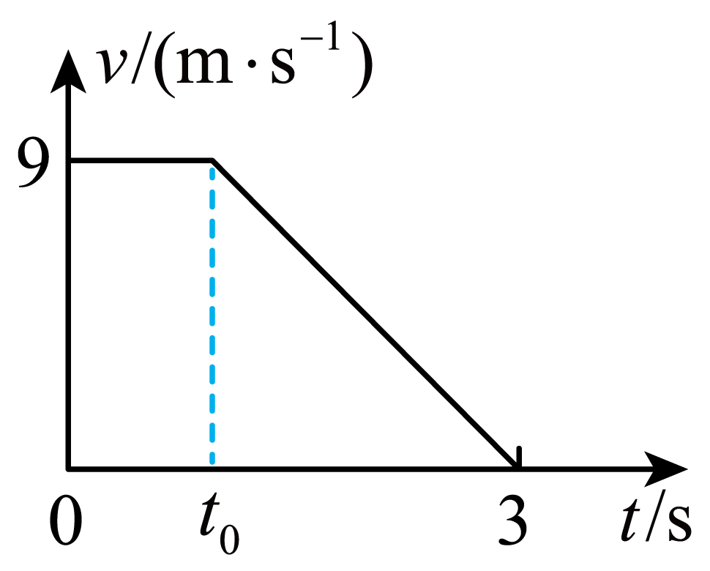
A．$$t_{0}=0.5\text{s}$$ B．小车刹车时的加速度为$$−3{\text{m/s}}^{2}$$
C．汽车$$3\text{s}$$内的平均速度为$$4.5\text{m/s}$$ D．汽车停车前最后$$1\text{s}$$发生的位移是$$2.25\text{m}$$
【答案】D
【难度】0.94
【知识点】利用v-t图像求加速度
【详解】A．汽车的初速度为
$$v_{0}=9\text{m/s}$$
由运动学公式有
$$v_{0}t_{0}+\frac{v_{0}}{2}(3−t_{0})=18$$
解得
$$t_{0}=1\text{s}$$
A错误；
B．根据图像可知，小车刹车时的加速度为
$$a=\frac{Δv}{Δt}=\frac{0−9}{3−1}{\text{m/s}}^{\text{2}}\text{=}−\text{4}.{\text{5m/s}}^{\text{2}}$$
B错误；
C．小车$$3\text{s}$$内的平均速度为
$$\overline{v}=\frac{x}{t}=6\text{m/s}$$
C错误；
D．汽车停车前最后$$1\text{s}$$发生的位移是
$$\frac{1}{2}\left|a\right|t^{2}=\frac{1}{2}×4.5×1^{2}\text{m}=\text{2}\text{.25m}$$
D正确。
故选D。
2．小球从竖直砖墙某位置由静止释放，用频闪照相机在同一底片上多次曝光，得到了如图2中1、2、3、4、5所示的小球在运动过程中每次曝光的位置。连续两次曝光的时间间隔均为T，每块砖的厚度均为d。根据图中的信息，下列说法正确的是（ ）
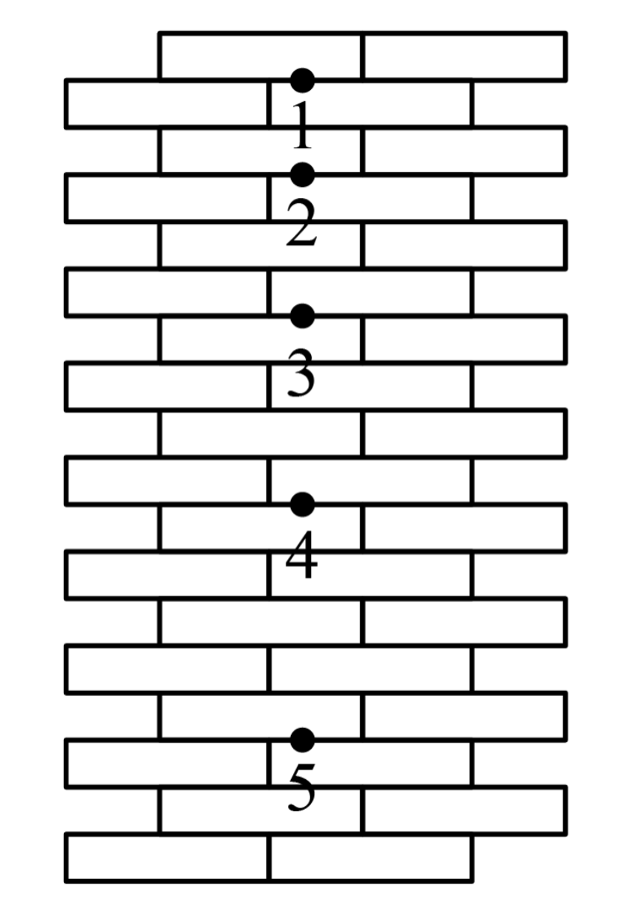
A．不能判断位置1是否为小球释放的初始位置 B．小球位移与时间成正比
C．小球下落的加速度为$$\frac{2d}{T}$$ D．小球在位置3的速度为$$\frac{7d}{2T}$$
【答案】D
【难度】0.65
【知识点】频闪照相法求解自由落体运动
【详解】B．由题图可知，两相邻的时间T内小球运动的位移之差均为d，所以小球做匀加速直线运动，不是匀速直线运动，位移与时间的平方成正比，故B错误；
C．设小球下落的加速度大小为a，则
$$d=aT^{2}$$
解得
$$a=\frac{d}{T^{2}}$$
故C错误；
D．小球在位置3的速度等于在2、4两位置间的平均速度，即
$$v_{3}=\frac{7d}{2T}$$
故D正确;
A．小球在位置1的速度为
$$v_{1}=v_{3}−2aT=\frac{3d}{2T}>0$$
所以位置1不是小球释放的初始位置，故A错误。
故选D。
3．如图所示，一质点做匀加速直线运动先后经过$$A、B、C$$三点。已知从$$A$$到$$B$$和从$$B$$到$$C$$速度的增加最$$Δv$$均为$$6\text{m}/\text{s}$$，$$AB$$间的距离$$x_{1}=3\text{m},BC$$间的距离$$x_{2}=13\text{m}$$，则物体的加速度为（ ）
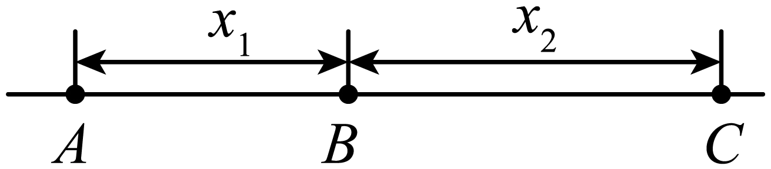
A．$$3.6\text{m}/{\text{s}}^{2}$$ B．$$4\text{m}/{\text{s}}^{2}$$ C．$$4.2\text{m}/{\text{s}}^{2}$$ D．$$4.8\text{m}/{\text{s}}^{2}$$
【答案】A
【难度】0.65
【知识点】匀变速直线运动速度与位移的关系、中间时刻的瞬时速度
【详解】已知从A到B和从B到C速度的增加最$$Δv$$均为$$6\text{m}/\text{s}$$，可得A到B的时间，B到C的时间相等，根据匀变速直线运动规律可知，B点的速度为
$$v_{B}=\frac{x_{1}+x_{2}}{2T}=\frac{8}{T}$$
根据匀变速直线运动运动规律以及加速度定义式可得
$${v_{B}}^{2}−{v_{A}}^{2}=2ax_{1}$$
$$v_{B}=v_{A}+at$$
$$a=\frac{Δv}{T}$$
解得
$$T=\frac{5}{3}\text{s}$$
加速度为
$$a=\frac{Δv}{T}=3.6{\text{m/s}}^{2}$$
故选A。
4．从斜面上某一位置，每隔0.1s静止释放一个相同的小球。在放下第n个小球后，拍摄到斜面上滚动的小球照片如图所示，测得$$ab=15\text{cm}$$， $$bc=20\text{cm}$$，则（ ）
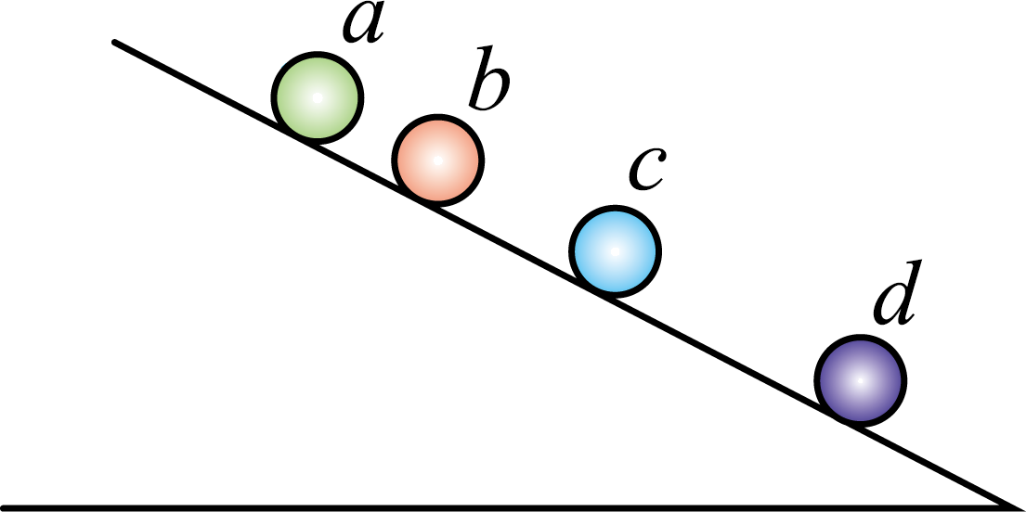
A．$$cd=35\text{cm}$$
B．a球刚被释放
C．a、b、c、d球的速度之比为$$1:2:3:4$$
D．若d球是第一个被释放的球，则此时斜面上一共有6个球
【答案】D
【难度】0.65
【知识点】匀变速直线运动的位移差Δx=aT²
【详解】A．根据
$$Δx=cd−bc=bc−ab$$
解得
$$cd=25\text{cm}$$
故A错误；
B．根据
$$Δx=aT^{2}$$
加速度
$$a=\frac{Δx}{T^{2}}=\frac{0.05}{{0.1}^{2}}{\text{m/s}}^{\text{2}}=5{\text{m/s}}^{\text{2}}$$
$$v_{b}=\frac{bc\text{+}ab}{2T}\text{=}1.75\text{m/s}$$
$$v_{a}=v_{b}−aT=1.25\text{m/s}$$
故B错误；
D．d球速度
$$v_{d}=v_{b}+2aT=2.75\text{m/s}$$d球运动时间
$$t_{d}=\frac{v_{d}}{a}=0.55\text{s}$$
即若d球是第一个被释放的球，则此时斜面上一共有6个球，故D正确；
C．c球速度
$$v_{c}=v_{b}+aT=2.25\text{m/s}$$
故a、b、c、d球的速度之比为$$5:7:9:11$$，故C错误。
故选D。
5．很多智能手机都有加速度传感器，安装能显示加速度情况的应用程序，便可以测量手机运动的加速度。手机沿任意方向移动一下，屏幕上便可显示沿x、y、z轴三个维度各自加速度大小随时间的变化图像。现将手机由静止释放，掉落在桌面上、图中“z轴线性加速度”表示手机竖直方向的加速度随时间的变化情况。下列说法正确的是（ ）
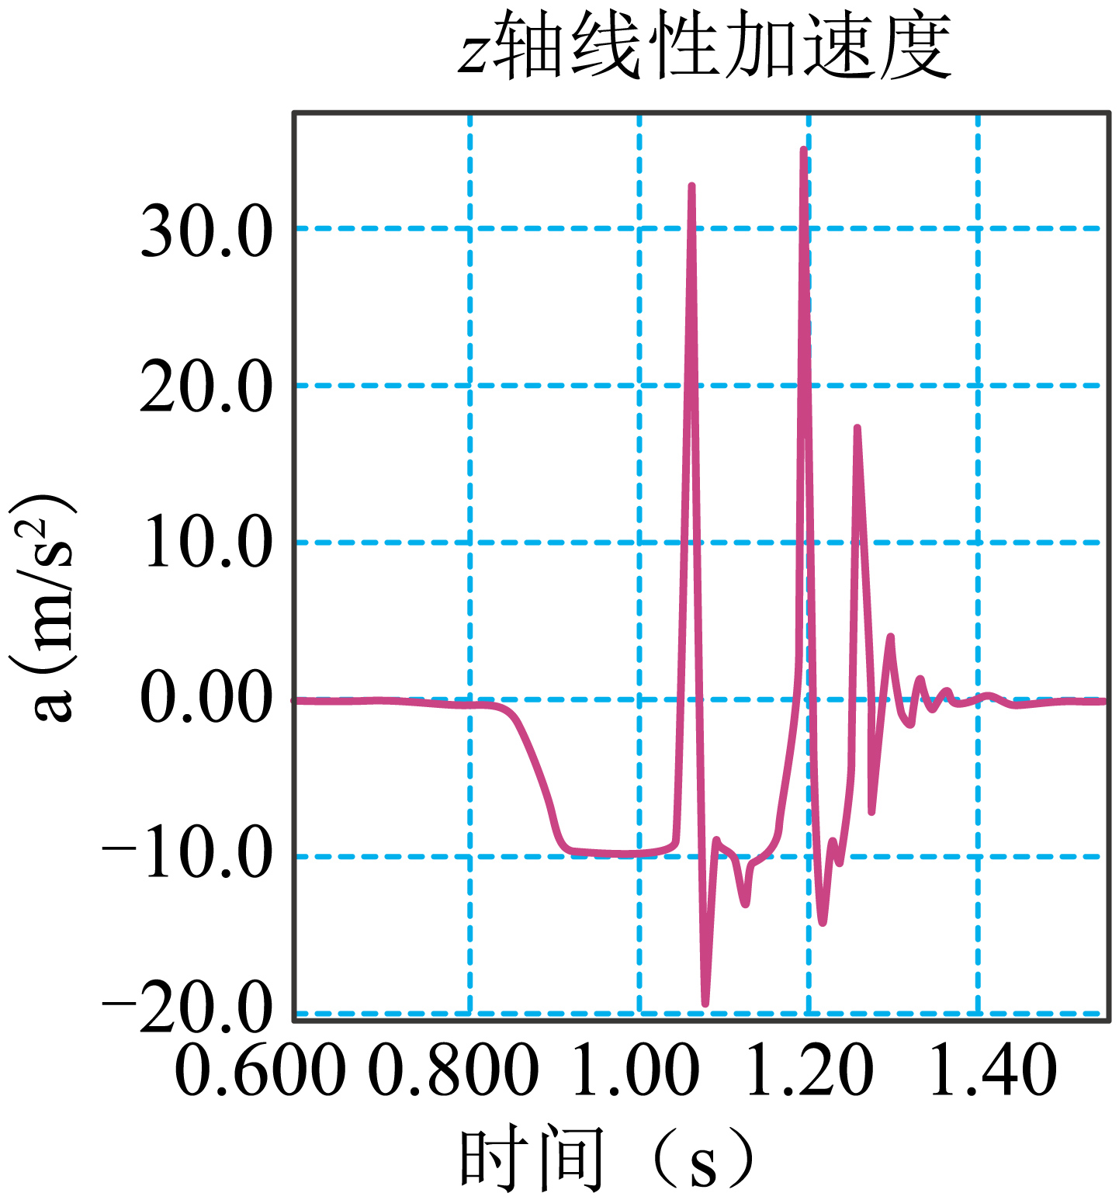
A．图中z轴的正方向为竖直向上
B．手机自由下落的时间区间约为0.9s至1.05s
C．大约1.36s末手机第一次接触桌面
D．整个过程中手机做自由落体运动
【答案】AB
【难度】0.65
【知识点】自由落体运动的特征
【详解】ABC．由手机竖直方向的加速度随时间的变化图像可知，开始手机处于静止状态，加速度为零；然后自由落体运动，加速度为重力加速度g，而$$a=−10{\text{m/s}}^{\text{2}}$$，则图中$$z$$轴的正方向为竖直向上，时间区间约为$$0.9\text{s}$$至$$1.05\text{s}$$；大约在$$1.05\text{s}$$末加速度突然变大，则手机第一次接触桌面，故C错误，AB正确；
D．手机的加速度大约在$$1.05\text{s}$$末加速度突然变大，后反复变化，则手机有多次碰撞反弹再下落，故D错误。
故选AB。
6．甲、乙两辆汽车同时同地出发，沿同一方向做直线运动，两车速度的平方$$v^{2}$$随位移$$x$$的变化图象如图所示，下列说法正确的是（ ）
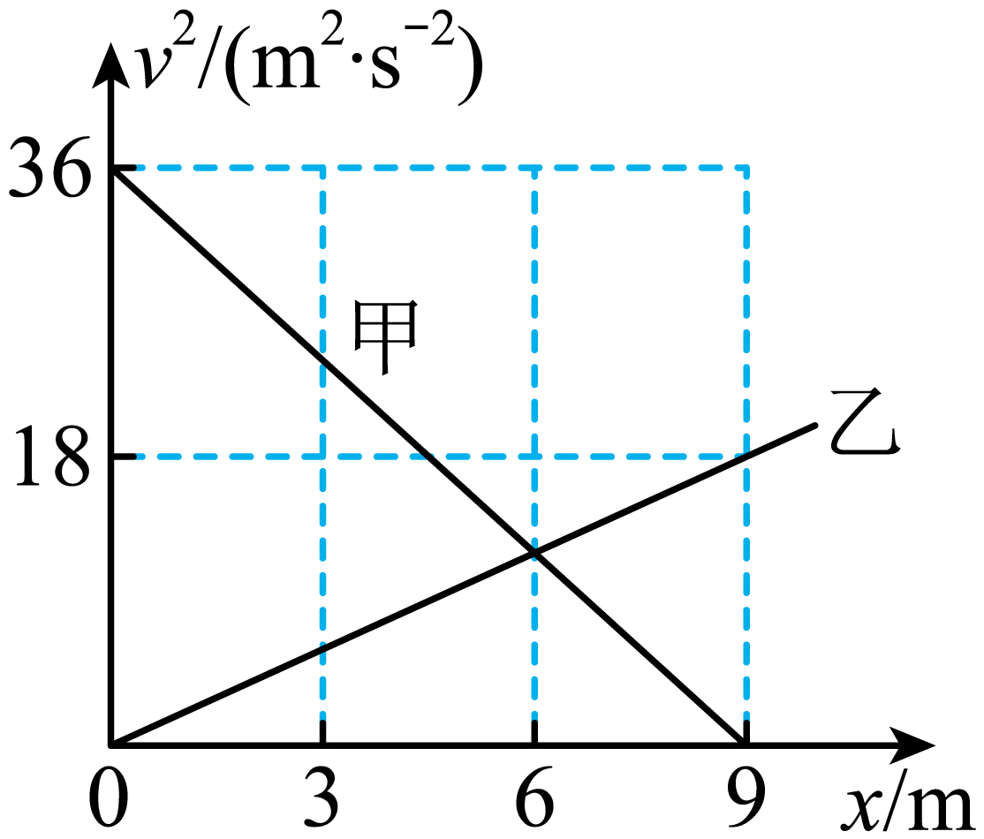
A．汽车甲的加速度大小为$$4\text{m}/{\text{s}}^{2}$$ B．甲、乙距离最大时，甲的位移为$$8\text{m}$$
C．汽车甲、乙在$$x=6\text{m}$$处相遇 D．汽车甲、乙在$$t=3\sqrt{2}\text{s}$$时相遇
【答案】BD
【难度】0.4
【知识点】变速物体追变速物体
【详解】A．匀变速直线运动的速度位移关系为
$$v^{2}−v_{0}^{2}=2ax$$
由此可加，汽车甲的加速度大小为
$$a_{1}=2\text{m}/{\text{s}}^{2}$$
汽车乙的加速度大小为
$$a_{2}=1\text{m}/{\text{s}}^{2}$$
故A错误；
B．两车速度相等时两年相距最远，即
$$v=v_{0}−a_{1}t$$
$$v=a_{2}t$$
解得
$$v=2\text{m}/\text{s}$$
又
$$v_{0}^{2}−v^{2}=2ax$$
解得
$$x=8\text{m}$$
故B正确；
CD．由题可知汽车甲速度为0所需时间为
$$t=\frac{v_{0}}{a_{1}}=3\text{s}$$
这段时间汽车乙的位移为
$$x_{乙}=\frac{1}{2}a_{2}t^{2}=4.5\text{m}<9\text{m}$$
故甲、乙在
$$x=9\text{m}$$
处相遇，即汽车甲停止后乙车追上，故
$$x_{甲}=\frac{1}{2}a_{2}{t^{′}}^{2}$$
解得两车相遇的时间为
$$t^{′}=3\sqrt{2}\text{s}$$
故C错误，D正确。
故选BD。
7．一辆汽车沿着一条平直的公路行驶，公路旁边有与公路平行的一行电线杆，相邻电线杆间的间隔均为50 m，取汽车驶过某一根电线杆的时刻为零时刻，此电线杆作为第1根电线杆，此时刻汽车行驶的速度大小v₁＝5 m/s，假设汽车的运动为匀加速直线运动，10 s末汽车恰好经过第3根电线杆，则下列说法中正确的是
A．汽车运动的加速度大小为2 m/s²
B．汽车继续行驶，经过第7根电线杆时的瞬时速度大小为25 m/s
C．汽车在第3根至第7根电线杆间运动所需的时间为20 s
D．汽车从第3根至第7根电线杆间的平均速度为大小为20 m/s
【答案】BD
【难度】0.85
【知识点】匀变速直线运动速度与位移的关系、中间时刻的瞬时速度、中间位置的瞬时速度
【详解】A. 汽车在10s内的位移是：
$$x_{13}=50×2\text{m}=100\text{m}$$
由$$x=v_{1}t+\frac{1}{2}at^{2}$$，代入数据得：
$$100=5×10+\frac{1}{2}a×{10}^{2}$$
解得：
$$a=1{\text{m}}/{{\text{s}}^{\text{2}}}$$
故A项错误；
B. 由$$v^{2}−v_{0}^{2}=2ax$$得：
$$v_{7}^{2}−v_{1}^{2}=2ax$$
即：
$$v_{7}^{2}−5^{2}=2×1×6×50$$
解得经过第7根电线杆时的瞬时速度 v₇=25m/s，故B正确；
C. 汽车从第1根到第7根电线杆的时间是t₇，则：
x₁₇=6×50m=300m
由匀变速运动规律得$$x_{17}=v_{1}t_{7}+\frac{1}{2}at_{7}^{2}$$代入数据解得：$$t_{7}=20\text{s}$$，汽车在第3根至第7根电线杆间运动所用的时间
△t=t₇-t₃=20-10s=10s
故C项错误；
D. 汽车从第3根至第7根电线杆间的平均速度为
$$\overline{v}=\frac{x_{37}}{t_{37}}=\frac{50×4}{10}{\text{m}}/{\text{s}}=20{\text{m}}/{\text{s}}$$
故D项正确．
8．某次表演中，让同一竖直线上的小球A和小球B，从距水平地面的高度为nh（n>1）和h的地方同时由静止释放，如图所示。则n取下列备选答案中的哪个值能保证球B在第一次上升过程中就能与球A相碰。（已知B球与地面碰撞后仅速度反向但大小不变，重力加速度大小为g，忽略球的直径、空气阻力及碰撞时间）（ ）
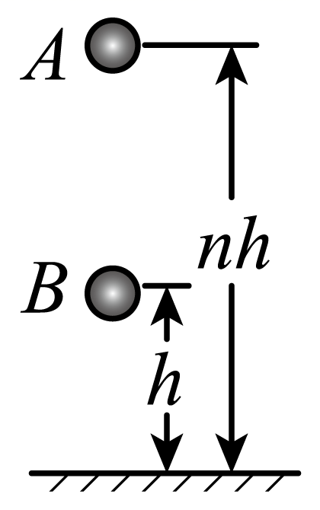
A．8 B．6 C．4 D．2
【答案】CD
【难度】0.65
【知识点】自由落体和竖直上抛相遇类问题
【详解】要想在B上升阶段两球相碰，临界情况是B刚好反跳到出发点时与A相碰，两物体的v-t图象如图所示
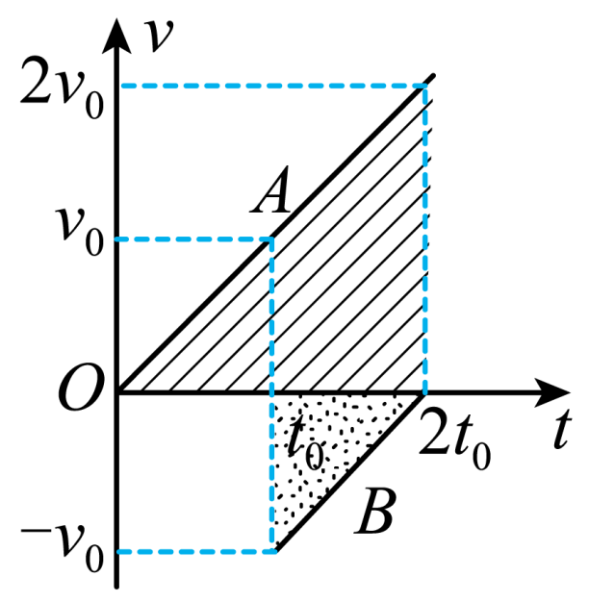
阴影部分面积之和就是A的下落高度和B的反跳高度之和nh，由图知
$$h=\frac{1}{2}gt_{0}^{2}$$
则有
$$nh=h+\frac{1}{2}g{(2t_{0})}^{2}=5h$$
解得n=5，即n可以取小于等于5的数。
故选CD。
二、非选择题：本题共4小题，共52分.
9．“筋膜枪”是利用内部电机带动“枪头”高频冲击肌肉，缓解肌肉酸痛的装备。某同学为了测量“枪头”的冲出击期$$T$$（$$T$$为相邻两次冲击的时间间隔），设计了图（a）所示的实验.实验时将带限位孔的塑料底板固定在竖直墙面上，“枪头”放在限位孔上方，靠近并正对纸带，启动筋膜枪，松开纸带，让纸带在重锤带动下穿过限位孔，“枪头”在纸带上打下系列点迹。更换纸带，重复操作，得到多条纸带，选取点迹清晰的纸带并舍去密集的点迹，完成下列实验内容：
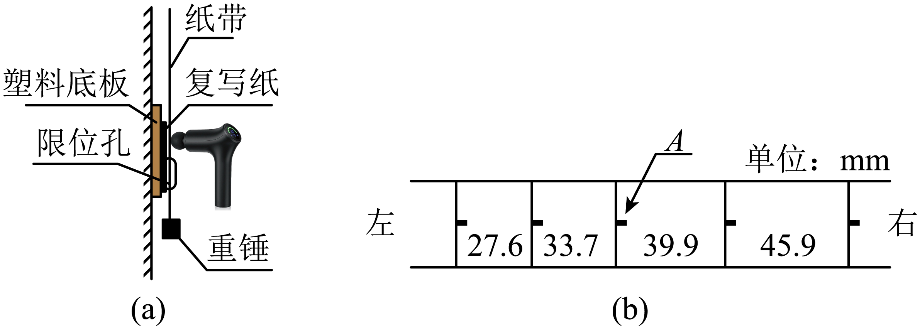
（1）该同学发现点迹有拖尾现象，他以拖尾点迹左侧边沿为测量点，测量得到各点间距如图（b）所示。
①纸带的________（选填“左”或“右”）端连接重锤；
②重力加速度取$$9.8\text{m}/{\text{s}}^{2}$$，可算得“枪头”的冲击周期$$T=$$________$$\text{s}$$；（计算结果保留两位有效数字）
（2）该次实验产生误差的原因有下列三种情况：
A、纸带与限位孔有摩擦力
B、测量各点间的距离不精确
C、“枪头”打点瞬间阻碍纸带的运动
其中最主要的原因是________（选填“A”、“B”或“C”）
【答案】 左 0.025 C
【难度】0.65
【知识点】重力加速度
【详解】（1）[1]松开纸带，纸带在重锤带动下做加速运动，纸带上相连两点间的距离逐渐增大，故纸带的左端端连接重锤。
（2）[2]根据匀变速直线运动的推论
$$x_{3}+x_{4}−x_{1}−x_{2}=4gT^{2}$$
“枪头”的冲击周期为
$$T=\sqrt{\frac{x_{3}+x_{4}−x_{1}−x_{2}}{4g}}=\sqrt{\frac{45.9+39.9−33.7−27.6}{4×9.8}×{10}^{−3}}\text{s}=0.025\text{s}$$
（3）[3]由于点迹有拖尾现象，该次实验产生误差最主要的原因是“枪头”打点瞬间阻碍纸带的运动。
故选C。
10．某人在平地上将一物体竖直上抛，物体在被抛出的最初1秒钟内通过的路程为3.4米，则物体被抛出时的初速度为多少？g=10m/s²。
对于上述问题，某同学是这样分析的：因为物体做竖直上抛运动，所以有：
s＝v₀t－$$\frac{1}{2}$$gt²
3.4＝v₀－0.5×10×1²
v₀＝8.4m/s
答：物体被抛出时的初速度为8.4m/s。
你认为该同学的解答是否正确？如果正确，是否还有其他解答？如果不正确，他的解法有什么问题？给出你的正确解答。
【答案】该同学的解答不正确，物体被抛出时的初速度为$$v=8\text{m/s}$$，即上升3.2m后下落0.2m。
【难度】0.65
【知识点】竖直上抛运动的规律及应用
【详解】这种说法是错误，他混淆了位移和路程的概念，公式中
$$s=v_{0}t+\frac{1}{2}at^{2}$$
其中s是指位移而不是路程，只有当物体做单向直线运动时，位移大小才等于路程，正确解法为：一物体如果一直处于竖直上抛运动的上升阶段，则物体在一秒内的路程至少是5m，而该物体1s的路程仅3.4m，因此物体在1s内一定是先上升后下落，设上升的时间为t，由
$$\frac{1}{2}gt^{2}+\frac{1}{2}g{(1−t)}^{2}=3.4$$
得
$$t_{1}=0.2\text{s}$$
或
$$t_{2}=0.8\text{s}$$
当$$t_{1}=0.2\text{s}$$时，对应的初速和高度为
$$v_{{}_{1}}=gt_{1}=2\text{m/s}$$
$$h_{1}=\frac{1}{2}gt_{1}^{2}=0.2\text{m}$$
当$$t_{2}=0.8\text{s}$$时，对应的初速和高度为
$$v_{2}=gt_{2}=8\text{m/s}$$
$$h_{2}=\frac{1}{2}gt_{2}^{2}=3.2\text{m}$$
因为人在水平地面上将一物体竖直上抛，人的高度不会超过3m，故合理的解只有一个，即物体被抛出时的初速度为
$$v=8\text{m/s}$$
即上升3.2m后下落0.2m。
11．如图所示为测试某流线状物体的入水运动情景，模型（可视为质点）从10m高台上O自由落下，在A点落水后减速下降5m，到B点减停，之后上浮的加速度大小为2.5m/s²。若将下沉和上浮过程均可视为匀变速直线运动，且忽略空气阻力的作用。求该测试中（g取10m/s²，计算结果可保留根号）
（1）模型落水速度的大小；
（2）模型落水后减速下降的加速度大小；
（3）求从释放模型开始到模型刚浮出水面的全过程时间。
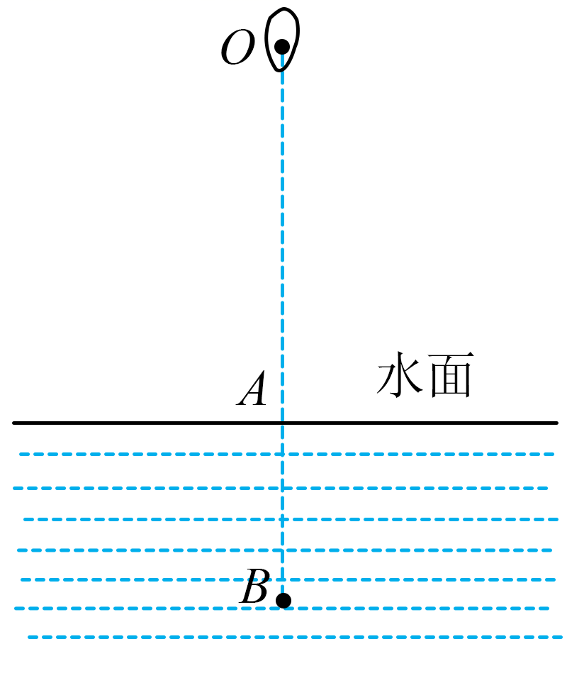
【答案】（1）$$\text{10}\sqrt{\text{2}}\text{m/s}$$；（2）20m/s²；（3）$$t=（\text{2}+\frac{\text{3}\sqrt{\text{2}}}{\text{2}}）\text{s}$$
【难度】0.65
【知识点】匀变速直线运动速度与时间的关系、逆向思维求解匀变速直线运动
【详解】（1）O→A的过程，模型自由下落，有
$$v_{\text{1}}^{\text{2}}\text{-}0=2gh_{1}$$
解得模型落水速度为
$$v_{\text{1}}=\sqrt{2gh_{1}}=\text{10}\sqrt{\text{2}}\text{m/s}$$
（2）A→B的过程模型做匀减速运动，有
$$\text{0-}v_{\text{1}}^{\text{2}}=\text{-}2a_{\text{1}}h_{2}$$
解得
$$a_{\text{1}}=\frac{v_{1}^{2}}{\text{2}h_{2}}=20{\text{m/s}}^{2}$$
（3）O→A的过程，模型自由下落时间
$$t_{\text{1}}=\sqrt{\frac{2h_{1}}{g}}=\sqrt{2}\text{s}$$A→B的过程，模型落入水后减速时间(视为反方向匀加速直线运动)
$$t_{2}=\sqrt{\frac{2h_{2}}{a_{1}}}=\frac{\sqrt{2}}{2}s$$B→A的过程，模型上浮的时间为
$$t_{2}=\sqrt{\frac{2h_{2}}{a_{\text{2}}}}=\text{2s}$$
则总时间为
$$t=（\text{2}+\frac{\text{3}\sqrt{\text{2}}}{\text{2}}）\text{s}$$
12．甲、乙两辆车在同一直轨道上向右匀速行驶，甲车的速度$$v_{1}=16\text{m}/\text{s}$$​，乙车的速度$$v_{2}=12\text{m}/\text{s}$$​，乙车在甲车的前面。当两车相距$$L=6m$$​时，两车同时开始刹车，从此时开始计时，甲车以$$a_{1}=2\text{m}/{\text{s}}^{2}$$​的加速度刹车，$$7\text{s}$$​后立即改做匀速运动，乙车刹车的加速度为$$a_{2}=1\text{m}/{\text{s}}^{2}$$​。求：
（1）画出从开始刹车到乙车停下过程甲、乙两车的$$v−t$$​图像，准确标计时间和速度；
（2）甲车经过多长时间第一次追上乙车？此时甲车的速度大小；
（3）从开始刹车到两车最后一次相遇的时间。
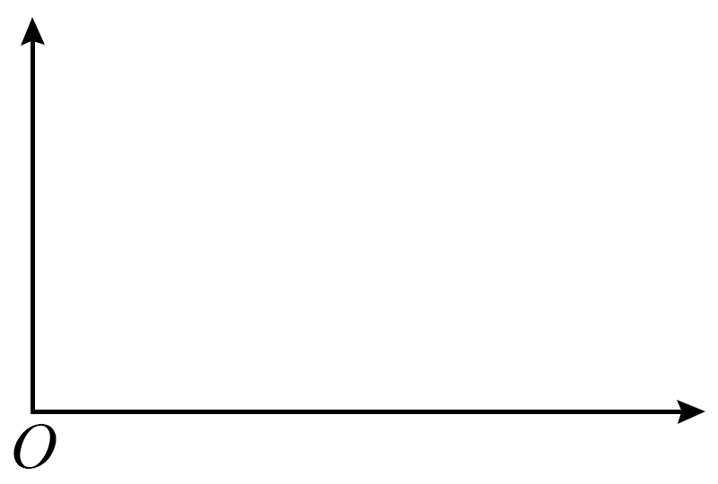
【答案】（1）见解析；（2）12s，12m/s；（3）14.5s
【难度】0.4
【知识点】变速物体追变速物体、计算停车时间和位移
【详解】（1）取甲车运动的方向为正方向，设$$7\text{s}$$​时甲车的速度为$$v_{17}$$​，乙车减速到零的时间$$t_{20}$$​
甲车减速$$7\text{s}$$​时的速度
$$v_{17}=v_{1}−a_{1}t_{7}$$​
解得
$$v_{17}=2\text{m}/\text{s}$$​
乙车减速到零的时间
$$t_{20}=\frac{0−v_{2}}{−a_{2}}$$​
解得
$$t_{20}=12\text{s}$$​
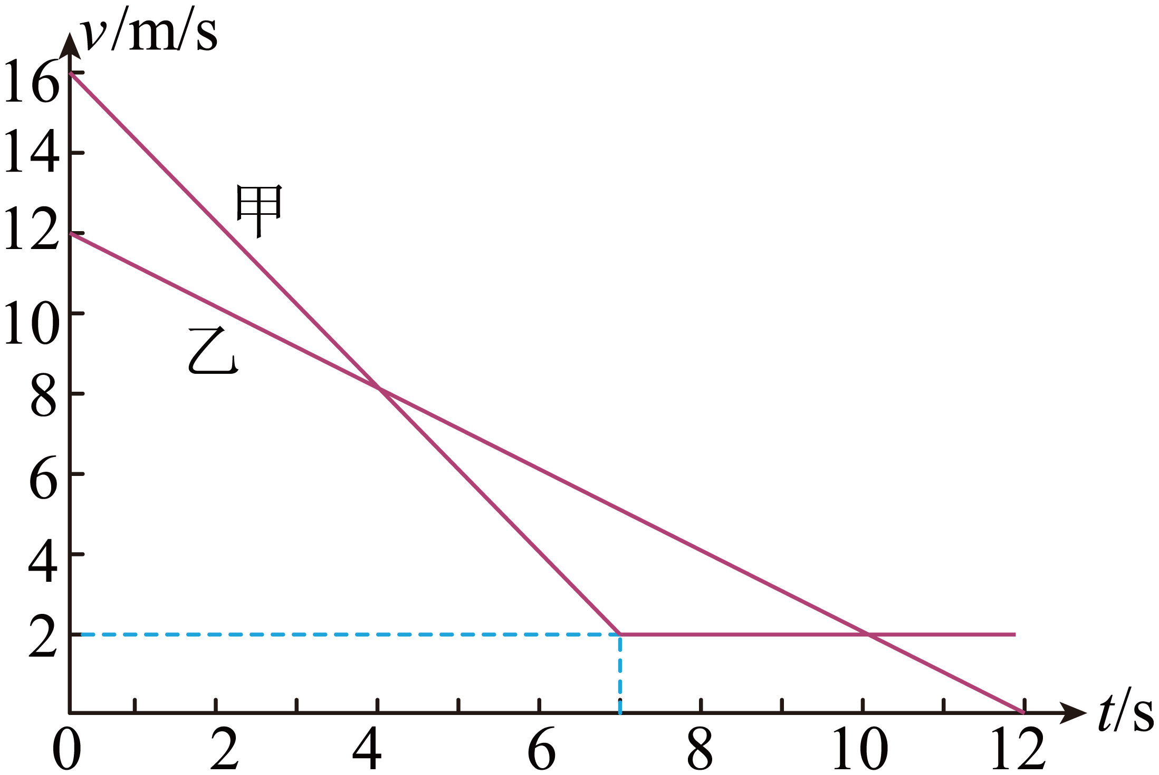
（2）设甲追上乙的时间为$$t_{1}$$​，则在$$0\sim 7\text{s}$$​时间内，两车相遇时有
$$v_{1}t_{1}−\frac{1}{2}a_{1}t_{1}^{2}=L+v_{2}t_{1}−\frac{1}{2}a_{2}t_{1}^{2}$$​
解得
$$t_{11}=2\text{s}$$​,$$t_{12}=6\text{s}$$​
即第一次相遇是
$$t_{11}=2\text{s}$$​
此时甲的速度大小由
$$v_{t}=v_{1}−a_{1}t_{11}$$​
解得
$$v_{t}=12\text{m}/\text{s}$$​
由图像可知
$$t_{2}=10\text{s}$$
​时两车速度均为
$$v=2\text{m}/\text{s}$$​
由$$v−t$$​图像与坐标轴所围面积可知$$0\sim 10\text{s}$$​内甲车位移
$$x_{甲}=\frac{(16+2)}{2}×7\text{m}+2×(10−7)\text{m}=69\text{m}$$​
乙车位移
$$x_{乙}=\frac{12×12}{2}\text{m}−\frac{2×2}{2}\text{m}=70\text{m}$$​
$$Δs=x_{乙}+L−x_{甲}=7\text{m}$$​
即此时乙车在前，两车还能再次相遇
$$10\sim 12\text{s}$$​乙车减速到零的位移
$${x^{′}}_{乙}=2\text{m}$$​$$10\sim 12\text{s}$$​甲车的位移
$${x^{′}}_{甲}=4\text{m}$$​
又
$$Δs+{x^{′}}_{乙}>{x^{′}}_{甲}$$​
即乙车减速到零后有最后一次相遇
$$t_{2}$$​时刻后甲追上乙还需时间
$$t_{3}=\frac{Δs+{x^{′}}_{乙}}{v}=4.5\text{s}$$​
从开始刹车到最后一次两车相遇的时间
$$t_{2}+t_{3}=14.5\text{s}$$​
13．让质量为$$1\text{kg}$$的石块$$P_{1}$$从足够高处自由下落，$$P_{1}$$在下落的第$$\text{1s}$$末速度大小为$$v_{1}$$，再将$$P_{1}$$和质量为$$2\text{kg}$$的石块绑为一个整体$$P_{2}$$，使$$P_{2}$$从原高度自由下落，$$P_{2}$$在下落的第$$\text{1s}$$末速度大小为$$v_{2}$$，g取$$10\text{m}/{\text{s}}^{2}$$，则（ ）
A．$$v_{1}=5\text{m}/\text{s}$$ B．$$v_{1}=10\text{m}/\text{s}$$
C．$$v_{2}=15\text{m}/\text{s}$$ D．$$v_{2}=30\text{m}/\text{s}$$
【答案】B
【难度】0.85
【知识点】自由落体运动的规律及应用
【详解】重物自由下落做自由落体运动，与质量无关，则下落1s后速度为
$$v_{1}=v_{2}=gt\text{=}10{\text{m/s}}^{\text{2}}×1\text{s=}10\text{m/s}$$
故选B。
14．如图所示，固定的光滑斜面上有一木板，其下端与斜面上A点距离为L。木板由静止释放，若木板长度为L，通过A点的时间间隔为$$Δt_{1}$$；若木板长度为2L，通过A点的时间间隔为$$Δt_{2}$$。$$Δt_{2}:Δt_{1}$$为（ ）
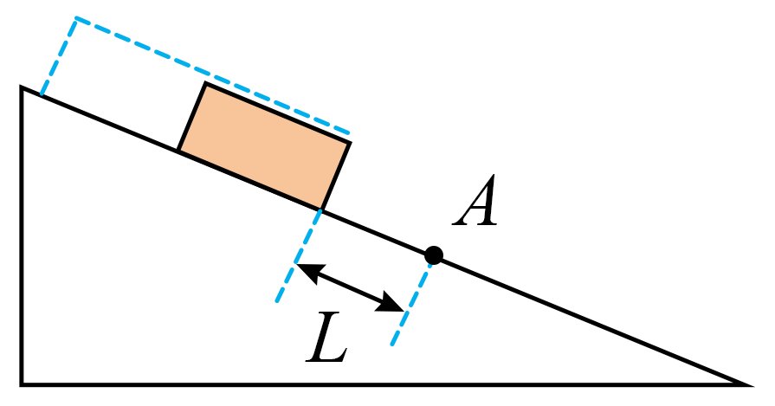
A．$$(\sqrt{3}−1):(\sqrt{2}−1)$$
B．$$(\sqrt{3}−\sqrt{2}):(\sqrt{2}−1)$$
C．$$(\sqrt{3}+1):(\sqrt{2}+1)$$
D．$$(\sqrt{3}+\sqrt{2}):(\sqrt{2}+1)$$
【答案】A
【难度】0.85
【知识点】匀变速直线运动位移与时间的关系
【详解】木板在斜面上运动时，木板的加速度不变，设加速度为$$a$$，木板从静止释放到下端到达A点的过程，根据运动学公式有
$$L=\frac{1}{2}at_{0}^{2}$$
木板从静止释放到上端到达A点的过程，当木板长度为L时，有
$$2L=\frac{1}{2}at_{1}^{2}$$
当木板长度为$$2L$$时，有
$$3L=\frac{1}{2}at_{2}^{2}$$
又
$$Δt_{1}=t_{1}−t_{0}$$，$$\text{Δ}t_{2}=t_{2}−t_{0}$$
联立解得
$$\text{Δ}t_{2}:\text{Δ}t_{1}=\left(\sqrt{3}−1\right):\left(\sqrt{2}−1\right)$$
故选A。
15．$$t=0$$时刻，质点P从原点由静止开始做直线运动，其加速度a随时间t按图示的正弦曲线变化，周期为$$2t_{0}$$。在$$0\sim 3t_{0}$$时间内，下列说法正确的是（ ）
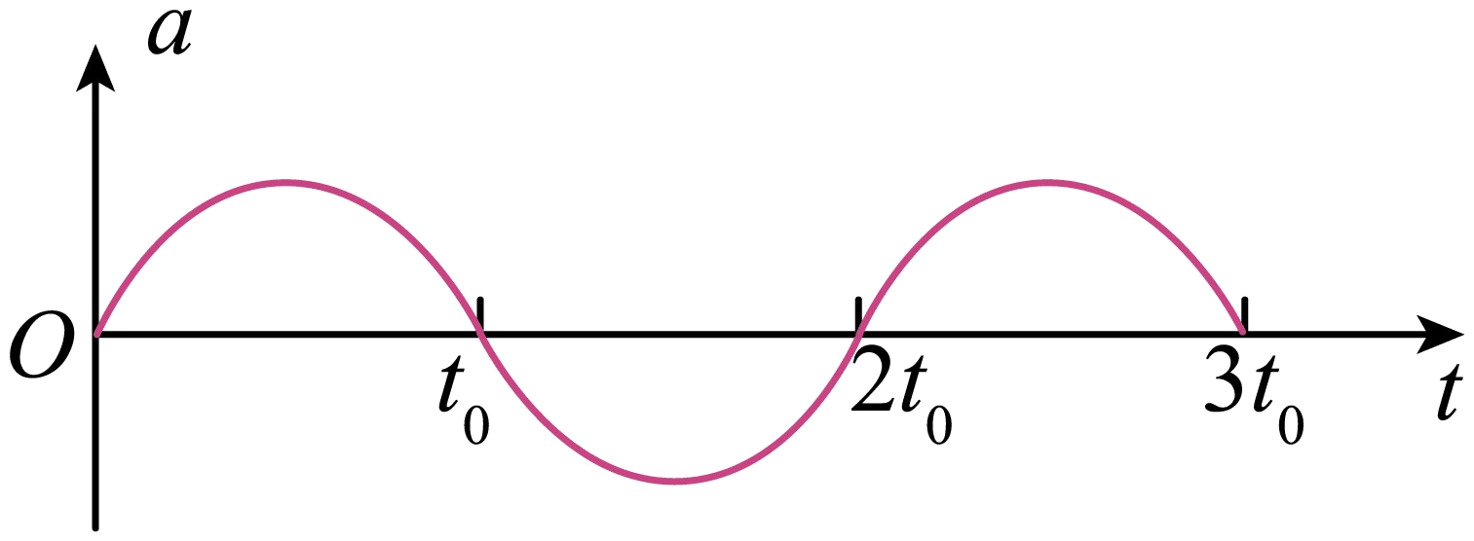
A．$$t=2t_{0}$$时，P回到原点 B．$$t=2t_{0}$$时，P的运动速度最小
C．$$t=t_{0}$$时，P到原点的距离最远 D．$$t=\frac{3}{2}t_{0}$$时，P的运动速度与$$t=\frac{1}{2}t_{0}$$时相同
【答案】BD
【难度】0.65
【知识点】a-t图像
【详解】ABC．质点在$$0\sim t_{0}$$时间内从静止出发先做加速度增大的加速运动再做加速度减小的加速运动，此过程一直向前加速运动，$$t_{0}\sim 2t_{0}$$时间内加速度和速度反向，先做加速度增加的减速运动再做加速度减小的减速运动，$$2t_{0}$$时刻速度减速到零，此过程一直向前做减速运动，$$2t_{0}\sim 4t_{0}$$重复此过程的运动，即质点一直向前运动，AC错误，B正确；
D． $$a\sim t$$图像的面积表示速度变化量，$$\frac{t_{0}}{2}\sim \frac{3}{2}t_{0}$$内速度的变化量为零，因此$$\frac{t_{0}}{2}$$时刻的速度与$$\frac{3}{2}t_{0}$$时刻相同，D正确。
故选BD。
【点睛】
16．为抢救病人，一辆救护车紧急出发，鸣着笛沿水平直路从$$t=0$$时由静止开始做匀加速运动，加速度大小$$a=2{\text{m/s}}^{\text{2}}$$，在$$t_{1}=10s$$时停止加速开始做匀速运动，之后某时刻救护车停止鸣笛，$$t_{2}=41s$$时在救护车出发处的人听到救护车发出的最后的鸣笛声。已知声速$$v_{0}=340\text{m/s}$$，求：
（1）救护车匀速运动时的速度大小；
（2）在停止鸣笛时救护车距出发处的距离。
【答案】（1）20m/s；（2）680m
【难度】0.65
【知识点】匀变速直线运动位移与时间的关系
【详解】（1）根据匀变速运动速度公式
$$v=at_{1}$$
可得救护车匀速运动时的速度大小
$$v=2×10\text{m/s}=20\text{m/s}$$
（2）救护车加速运动过程中的位移
$$x_{1}=\frac{1}{2}at_{1}^{2}=100\text{m}$$
设在$$t_{3}$$时刻停止鸣笛，根据题意可得
$$\frac{(t_{3}−t_{1})20+100}{v_{0}}+t_{3}=t_{2}$$
停止鸣笛时救护车距出发处的距离
$$x=x_{1}+(t_{3}−t_{1})×v$$
代入数据联立解得
$$x=680\text{m}$$
17．如图，轮滑训练场沿直线等间距地摆放着若干个定位锥筒，锥筒间距$$d=0.9\text{m}$$，某同学穿着轮滑鞋向右匀减速滑行。现测出他从1号锥筒运动到2号锥筒用时$$t_{1}=0.4\text{s}$$，从2号锥筒运动到3号锥筒用时$$t_{2}=0.5\text{s}$$。求该同学
（1）滑行的加速度大小；
（2）最远能经过几号锥筒。
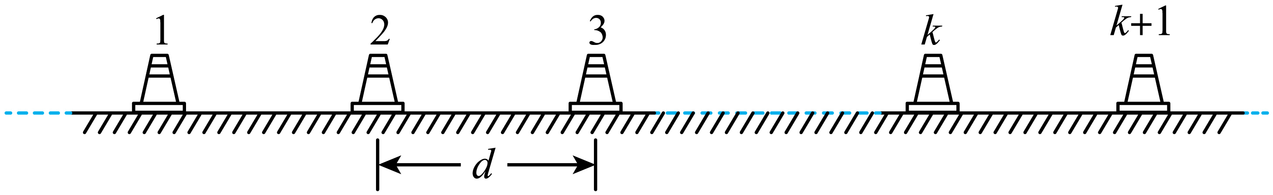
【答案】（1）$$1{\text{m/s}}^{\text{2}}$$；（2）4
【难度】0.65
【知识点】匀变速直线运动速度与位移的关系、中间时刻的瞬时速度
【详解】（1）根据匀变速运动规律某段内的平均速度等于中间时刻的瞬时速度可知在1、2间中间时刻的速度为
$$v_{1}=\frac{d}{t_{1}}=2.25\text{m/s}$$
2、3间中间时刻的速度为
$$v_{2}=\frac{d}{t_{2}}=1.8\text{m/s}$$
故可得加速度大小为
$$a=\frac{Δv}{Δt}=\frac{v_{1}−v_{2}}{\frac{t_{1}}{2}+\frac{t_{2}}{2}}=1{\text{m/s}}^{\text{2}}$$
（2）设到达1号锥筒时的速度为$$v_{0}$$，根据匀变速直线运动规律得
$$v_{0}t_{1}−\frac{1}{2}a{t_{1}}^{2}=d$$
代入数值解得
$$v_{0}=2.45\text{m/s}$$
从1号开始到停止时通过的位移大小为
$$x=\frac{{v_{0}}^{2}}{2a}=3.00125\text{m}≈\text{3}\text{.33}d$$
故可知最远能经过4号锥筒。

